Lab3 Docker 활용 보고서

10팀 20213201 이채린

20203081 차민재

20192933 최원영

Docker 환경 구축하기

>docker pull ubuntu:20.04

: docker 저장소에서 이미지를 받아서 container에 저장하기 (20.04는 tag, ubuntu는 image name)

Docker에서 Python 환경 구축하기

>docker pull ubuntu:20.04 (container에 저장)

>docker run --name server -it ubuntu:20.04 ( server라는 이름으로 ubuntu:20.04를 실행한다.)

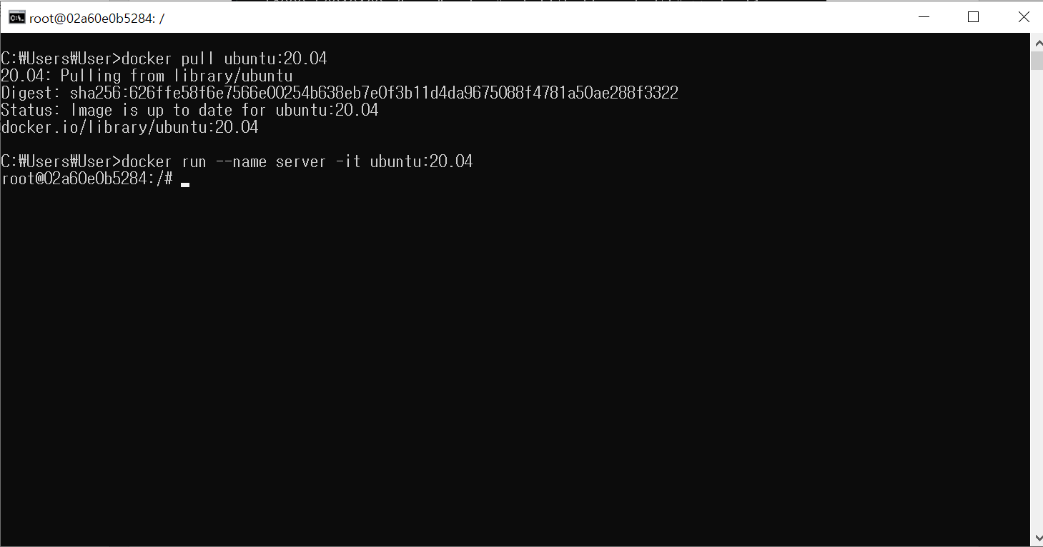root~~~: /# apt update

root~~~: /# apt install python3

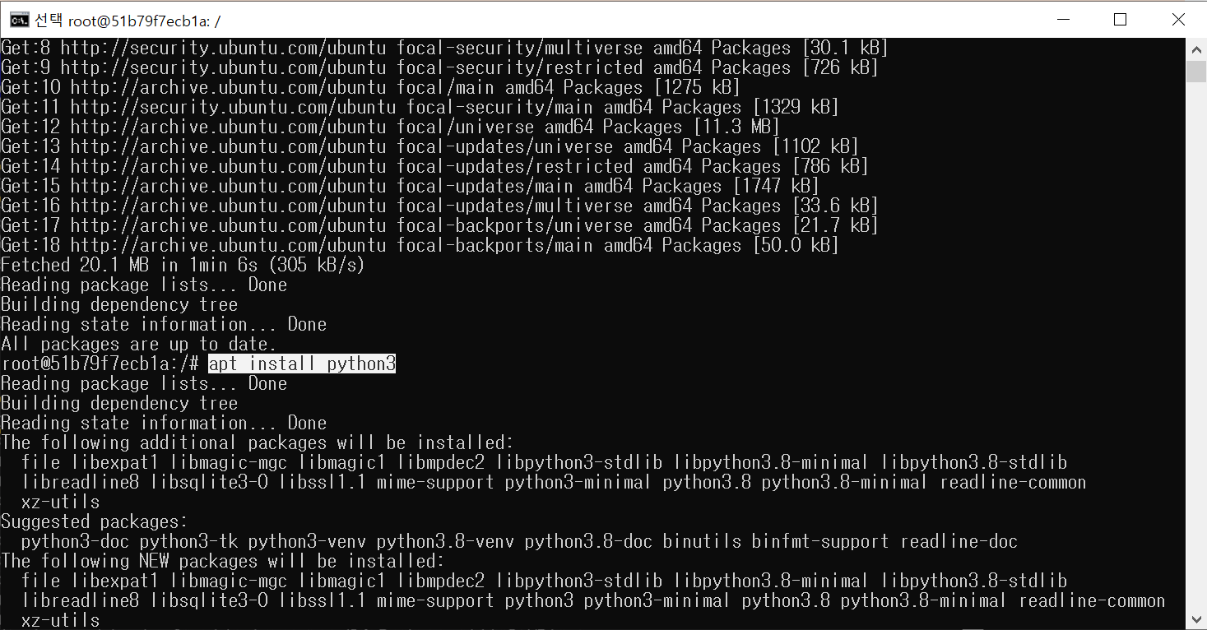

Docker 환경에서 python 프로그램 작성하기

root@~~~: /# pwd

root@~~~: /# ls

root@~~~: /# cd home

root@~~~: /home/# echo “print(‘hello world’)” >> test.py

root@~~~: /home/# python test.py // test.py 프로그램 작성확인

hello world

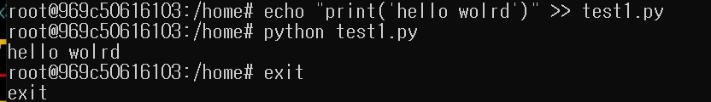

Hello world 작성한 파일을 배포하기

>docker ps // 실행중인 container의 NAMES를 복사한다,

>docker commit NAMES myubuntu (container에서 myubuntu 라는 repository의 image를 만든다.)

.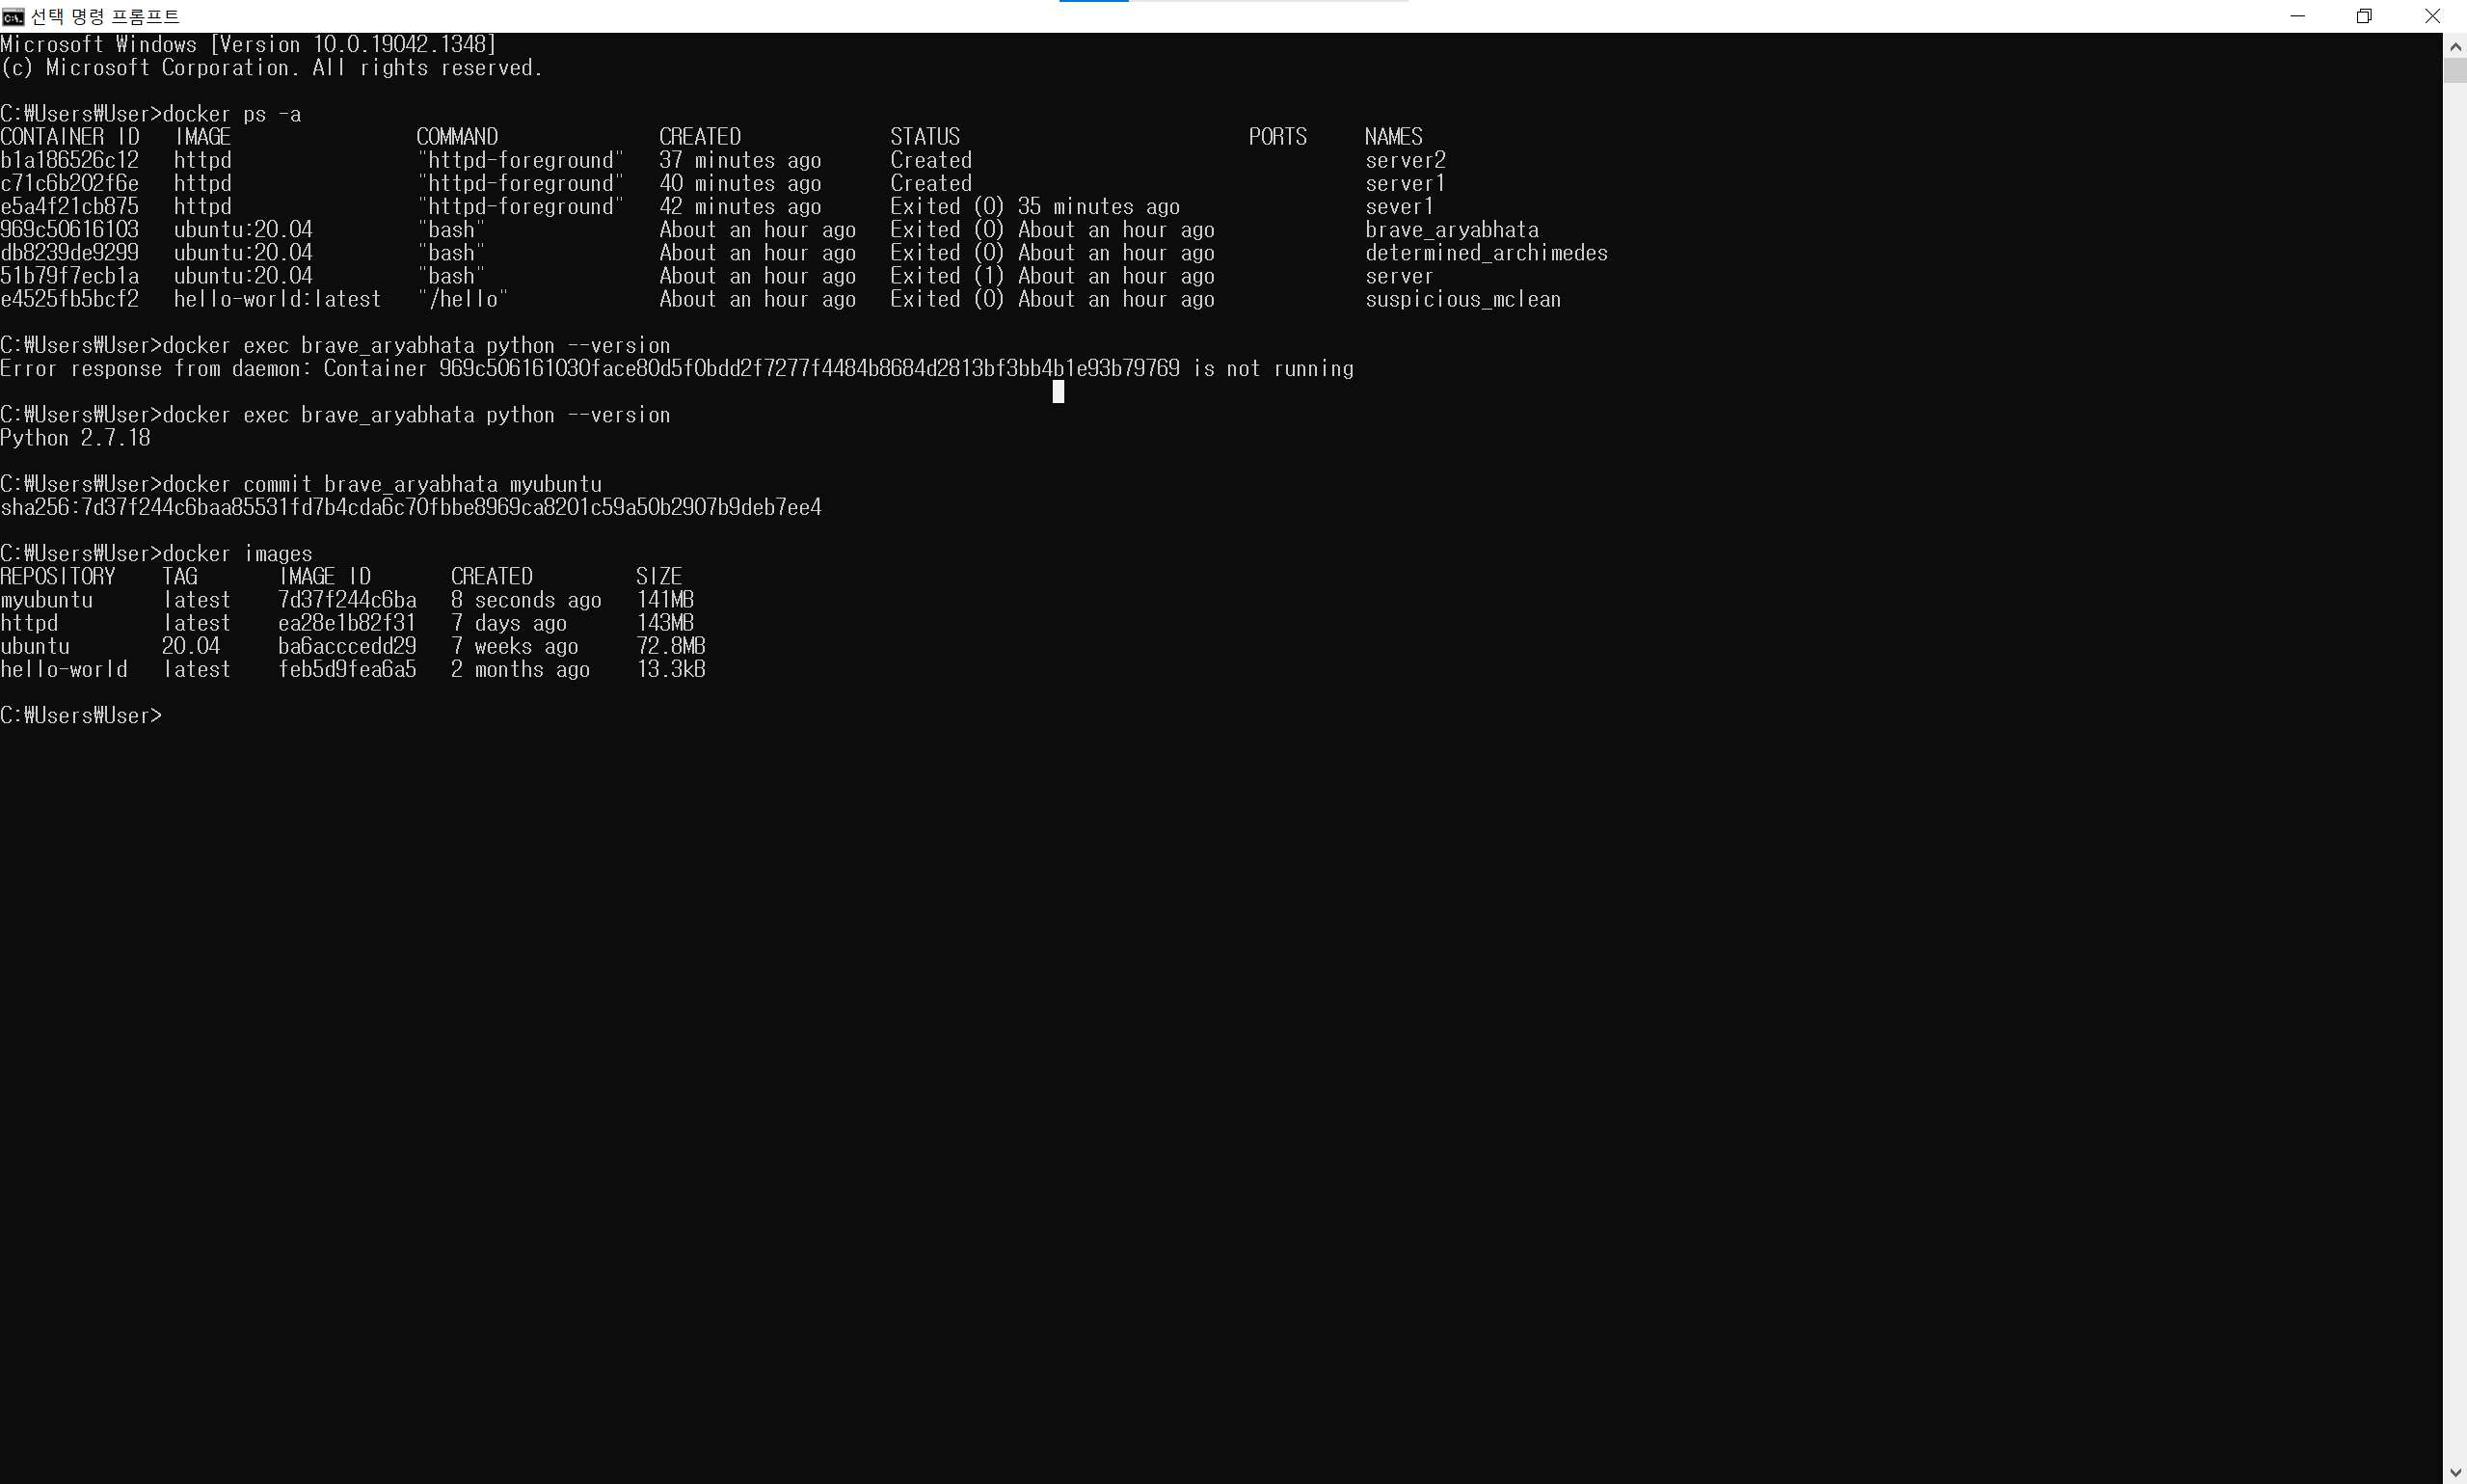)

>docker tag myubuntu mjcha0011/myubuntu (myubuntu tag를 mjcha0011/myubuntu로 한다.)

>docker push mjcha0011/myubuntu (push 해서 docker hub에 연결한다.

